Nye lanceringer fra Allévo i 2013:
Nem sundhed med få kalorier

Det er efterhånden en velkendt kliché; men i en travl hverdag kan det være nemt at ty til de nemme løsninger, der ofte er usunde. Allévo, der siden 2012 har været at finde på de danske supermarkedshylder, tilbyder nemme løsninger til den travle hverdag, der både er sunde, smagfulde og med et lavt kalorieindhold. Fra Allévo lanceres i 2013 fire nye varianter af både suppe, drikkeklare drikke og barer. Flere er laktosefrie. De nye produkter indgår i porteføljen på i forvejen 14 produkter, der både kan indgå i et vægttabsforløb og som en del af en sund livsstil.

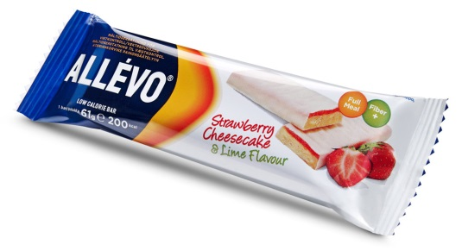
Strawberry Cheesecake-bar med limesmag og kun 200 kcal
Det kan være svært at undvære søde sager, når man gerne vil spare på kalorierne. Men det søde alternativ behøver ikke kun at betyde tørret og frisk frugt. Allévo har netop lanceret baren Strawberry Cheesecake & Lime Flavour, der er et sundt og smagfuldt alternativ til den ægte vare med kun 200 kcal.
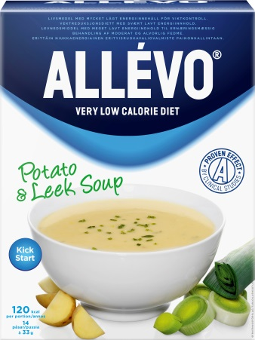
Forhandles nu i Kvickly, SuperBrugsen, Føtex og Bilka til vejledende pris á 19,95 kr.

Kartoffel- og porresuppe, når vægttabet skal kickstartes
Kartoffel- og porresuppen er den nyeste variant i VLCD-serien. Et lækkert varmt alternativ til de kolde shakes og smoothies. Suppen blandes med 2-3 dl. vand og indeholder kun 120 kcal. pr. portion, men der er hele 14 portioner i hver æske.

Forhandles nu i Kvickly, SuperBrugsen, Føtex og Bilka til vejledende pris á 142,95 kr.

Laktosefri bar med chokolade, mandler og havsalt med kun 210 kcal
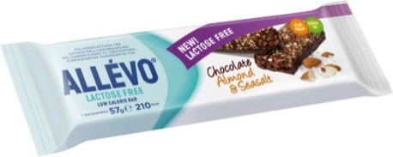
Selvom man ikke kan tåle laktose, kan man godt have brug for et sundere alternativ til enten at opnå et vægttab eller holde den slanke linje. Baren kan erstatte et måltid og har den populære smag af mørk chokolade, mandler og havsalt, men indeholder kun 210 kcal.
En lækker bar der ikke kun er til dem, der skal have den laktosefri.

Lanceres i september 2013 og vil blive forhandlet af Kvickly, SuperBrugsen, Føtex, Bilka og udvalgte Matas butikker til vejledende pris á 19,95 kr.

Laktosefri Caffe Latte-drik med lavt kalorieindhold
De daglige ”latter” kan være kaloriebomber, men for mange er de svære at undvære. Som en kalorielet og laktosefri løsning til iskaffen lanceres den drikkeklare Caffe Latte Flavour Drink med den ægte latte-smag og kun 200 kalorier. Drikken er samtidig en måltidserstatning,
som kan erstatte et måltid eller mellemmåltid.

TIP: Drikken kan fryses ned og nydes som en lækker is uden alt for mange kalorier.

Lanceres i september 2013 og vil blive forhandlet af Kvickly, SuperBrugsen, Føtex, Bilka og udvalgte Matas butikker til vejledende pris á 23,50 kr.

Allévos produkter fås som shakes, supper, barer og drikkeklare drikke samt kostfibre-kapsler. Suppe og shakes kan blandes med vand, hvis det er VLCD og med minimælk hvis det er LCD-produkter. De forhandles i Føtex, Bilka, A-Z, Kvickly, Metro og SuperBrugsen samt på spot i Fakta og Netto til vejledende priser fra 19,95 til 142,95 kr.

For yderligere information om Allévo: http://www.allevo.dk. På hjemmesiden kan du også gratis blive medlem af Allévo vægtcoach og dermed få hjælp til at holde styr på det daglige indtage, kalorieforbrug og målvægt.

På Allévos danske Facebookside gives inspiration og tips til en sund livsstil fra bl.a. diætist Kirsten Thal-Jantzen: https://www.facebook.com/AllevoDanmark (alle indlæg er offentligt tilgængelige).

Hold styr på kalorierne med Allévos gratis app
Download Allévos gratis app til iPhone. Den giver dig vægtkontrol lige ved hånden. Her kan du bl.a. indtaste hvad du spiser og dermed holde styr på dit daglige kalorieindtag og din målvægt. Søg på ’Allévo’ i App Store på din iPhone.

For yderligere information, kontakt venligst Allévos danske PR-bureau:
Kompas Kommunikation, Lotte Christensen, T: 4264 1440, M: lotte@kompaskommunikation.dk

Om Allévos øvrige produkter og Allévometoden

Allévometoden

Allévometoden er en kombination af effektive vægttabsprodukter og en vægtcoach, der hjælper brugeren til en sundere livsstil ved at holde styr på kalorieindtaget, motion samt giver gode råd.
For at gøre det overskueligt er Allévos tilgang til et effektivt vægttab og livsstilsændring inddelt i tre faser afhængigt af ens BMI.

I denne fase erstattes alle dagens måltider med 5 breve Allévos shakes. Denne fase må maksimalt vare tre uger. Alle produkterne er nøje sammensat med de næringsstoffer, som ens krop har brug for hver dag – dog med et lavt kalorieniveau. I denne fase vil der opleves et hurtigt vægttab, som virker motiverende. Anbefales primært til personer med et BMI over 28.
Vægttabsfasen går ud på, at man spiser almindelig mad i kombination med Allévo-produkterne. I denne fase introduceres tallerkenmodellen, som gør det let og overskueligt at sammensætte et sundt måltid mad. På Allévos hjemmeside er der opskrifter og tips til, hvordan man sammensætter et fornuftigt program for at opnå et vægttab.

Når man har opnået den ønskede vægt, er man nået til balancefasen. I balancefasen skal man fortsætte den sunde livsstil, som man begyndte på i vægttabsfasen, men øge kalorieindtaget. Tallerkenmodellen er stadig ideel at bruge. Allévo kan i denne fase bruges som et godt og effektivt supplement til f.eks. mellemmåltider eller hvis man er på farten.

VLCD vs. LCD: Det kommer an på kalorierne
Allévo har som de eneste både Very Low Calorie Diet (VLCD) og Low Calorie Diet (LCD).

- VLCD produkter har generelt et meget lavt kalorieindhold og er beregnet til ernæringsmæssig behandling af moderat til alvorlig fedme. Den benyttes i Kick Start fasen, hvor 5 breve erstatter hele ens kost i op til tre uger ad gangen. Med Allévos VLCD produkter får man det laveste kalorieindtag, på kun 550-580 kalorier. En VLCD kur giver et hurtigt vægttab, som er med til at øge motivationen for at fortsætte . Fem breve af Allévos VLCD produkter giver dig alle de næringsstoffer, vitaminer og mineraler, som din krop har behov for hver dag.

- LCD produkter bruges som kosterstatning til vægtkontrol. I Kick Start fasen skal man spise 5 breve dagligt i op til 3 uger og får dermed et kalorieindtag på kun 1060-1080 pr. dag. Allévos LCD pulver skal blandes med minimælk, og med 5 breve om dagen, er man sikker på at få de nødvendige næringsstoffer, vitaminer og mineraler. Med en Kick Start på LCD pulver vil man ligeledes opleve et stort vægttab, der kan motivere til at fortsætte vægttabet. Vægttabet vil dog ikke gå lige så hurtigt som en VLCD kur, men det vil stadig være muligt at opnå den samme målvægt.

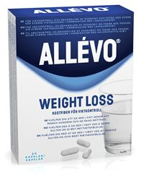
Kostfibre-kapsler mindsker sult og øger mæthedsfølelse

Følelsen af sult fylder ofte meget ved vægttab. Derfor har Allévo lanceret Weight Loss, som er kostfibre-kapsler, der hjælper med at mindske sulten og øge mæthedsfølelsen ved vægttabsforløb. Kapslerne indeholder glucomannan, som i kombination med væske svulmer op til omkring 80 gange sin egen volumen og danner en gel. Kapslerne indtages med 200 ml. koldt vand 1 time før et måltid, og når det er tid til at spise, fylder de godt i mavesækken, og giver dermed en god følelse af mæthed.

Forhandles i Føtex, Bilka, A-Z, Kvickly, Metro og SuperBrugsen samt på spot i Fakta og Netto til vejledende pris á 142,95 kr.

Allévo LCD

Low Calorie Diet (LCD) betyder, at vægttabet opnås på grund af et lavt kalorieindtag. Allévo LCD-produkterne indeholder få kalorier, men har alle de næringsstoffer, vitaminer og mineraler, der kræves i et måltid. Low Calorie Diet (LCD) kosterstatninger indeholder generelt en høj andel protein. Protein hjælper med at bibeholde normal muskelmasse under Kick start fasen.

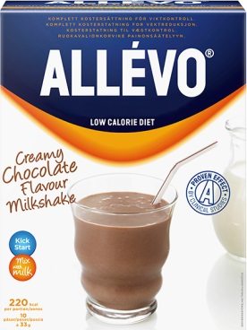

Allévo LCD Chocolate Flavour Milkshake
Allévo LCD Chocolate Flavour Milkshake er en velsmagende, cremet milkshake med chokoladesmag, som indeholder alle de næringsstoffer, du har brug for i et måltid. En pose blandes med 2,5 dl minimælk 0,5%.

Forhandles i Kvickly og Metro til vejledende pris á 142,95 kr.

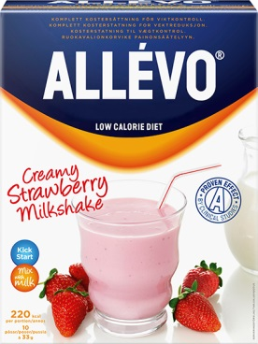
Allévo LCD Creamy Strawberry Milkshake
Allévo LCD Creamy Strawberry Milkshake er en lækker, cremet milkshake med en mild smag af jordbær. Den indeholder alle de næringsstoffer, du har brug for i et måltid. En pose blandes med 2,5 dl minimælk 0,5%.

Forhandles Kvickly og Metro til vejledende pris á 142,95 kr.

Allévo LCD Carrot, Sweet Potato & Chili Soup
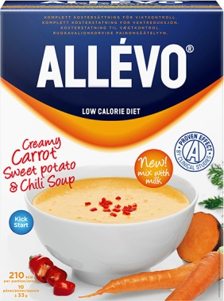
Allévo LCD Carrot, Sweet Potato and Chili soup er en cremet suppe med smag af gulerødder, søde kartofler og chili. Et brev blandes med 2,5 dl. minimælk 0,5%.

Forhandles i Metro til vejledende pris á 142,95 kr.

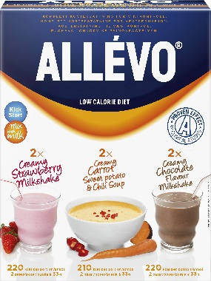
Allévo LCD Mix Pack
I Allévos LCD Mix pack finder du de tre LCD-produkter, så du lettere kan finde din favorit eller bare skabe lidt variation i din kost. Den mixede pakke indeholder 2 breve Strawberry Milkshake, 2 breve Carrot/Sweet potato/chili Soup og 2 breve
Chocolate Flavour Milkshake.

Forhandles i Bilka og Metro til vejledende pris á 142,95 kr.

Very Low Calorie Diet

Allévos produkter mærket Very Low Calorie Diet (VLCD) har et meget lavt kalorieindhold til ernæringsmæssig behandling af moderat til alvorlig fedme. Samtidig indeholde produkterne de vitaminer og mineraler, der behøves i daglig kost. Produkterne blandes op med vand.

Allévo VLCD Chocolate Flavour Shake
Allévo VLCD Chocolate Flavour er en god, cremet chokolade shake med al den næring, som du behøver. En pose blandes med 2-3 dl koldt vand. Kan med fordel serveres med isterninger.

Forhandles i Føtex, Bilka, A-Z, Kvickly, Metro og SuperBrugsen samt på spot i Fakta og Netto til vejledende pris á 142,95 kr.

Allévo VLCD Banana & Raspberry Shake
Allévo VLCD Banana & Rasberry Shake er en cremet og god shake med smag af banan og hindbær. En pose blandes med 2-3 dl koldt vand. Kan med fordel serveres med isterninger.

Forhandles i Føtex, Bilka, A-Z, Kvickly, Metro og SuperBrugsen samt på spot i Fakta og Netto til vejledende pris á 142,95 kr.

Allévo VLCD Exotic Smoothie
Allévo VLCD Exotic Smoothie er en lækker smoothie med hele 13% frugtpulver fra abrikos og banan. En pose blandes med 2-3 dl koldt vand.

Forhandles i Føtex, Bilka, A-Z, Kvickly, Metro og SuperBrugsen samt på spot i Fakta og Netto til vejledende pris á 142,95 kr.

Allévo VLCD Strawberry & Blueberry Smoothie
Allévo VLCD Strawberry & Blueberry Smoothie er en lækker smoothie med hele 17% frugtpulver fra jordbær og blåbær. En pose blandes med 2-3 dl koldt vand.

Forhandles i Føtex, Bilka, A-Z, Kvickly, Metro samt på spot i Fakta og Netto til vejledende pris á 142,95 kr.
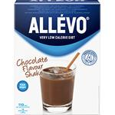
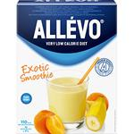
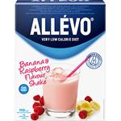
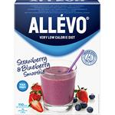

Allévo Bars

Allévo Low Calorie Bar indeholder alle de næringsstoffer, vitaminer og mineraler, der skal til for at erstatte et måltid. Derudover har de et højt fiberindhold, så det er godt at drikke godt med vand til.
De er perfekte, når du er på farten og skal bruge et hurtigt og sundere måltid eller mellemmåltid.

Allévo Milk Chocolate Bar
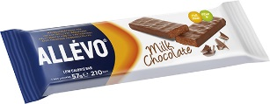
Allévo Milk Chocolate Bar smager mildt af mælkechokolade og kan både erstatte et måltid eller fungere som et sundt og nærende mellemmåltid, med kun 210 kalorier per bar.

Forhandles i Føtex, Bilka, A-Z, Kvickly, Metro og SuperBrugsen samt på
spot i Fakta og Netto til vejledende pris á 19,95 kr.
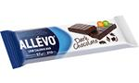

Allévo Dark Chocolate Bar
Allévo Dark Chocolate Bar har en intens smag af mørk chokolade. Den kan både erstatte et måltid eller fungere som et sundt og nærende mellemmåltid med kun 210 kalorier per bar.

Forhandles i Føtex, Bilka, A-Z, Kvickly, Metro og SuperBrugsen samt på spot i

Fakta og Netto til vejledende pris á 19,95 kr.
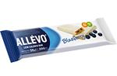

Allévo Blueberry Bar
Allévo Blueberry Bar har en frisk og fyldig smag af blåbær og hvid yoghurt overtræk. Den kan både erstatte et måltid eller fungere som et sundt og nærende mellemmåltid med kun 210 kalorier per bar.

Forhandles i Føtex, Bilka, A-Z, Kvickly, Metro og SuperBrugsen samt på spot i Fakta og Netto til vejledende pris á 19,95 kr.

Low Calorie Drink

Allévo Low Calorie Drink er en drikkeklar drik, der kan erstatte et måltid eller mellemmåltid.
Den indeholder alle de næringsstoffer, vitaminer og mineraler, der er behov for i et måltid, men kun 200 kalorier. De kan med fordel nydes kolde eller fryses til is på en varm sommerdag.

Allévo Forest Fruit Smoothie
Allévo Forest Fruit Smoothie er en cremet og delikat smoothie med en lækker og frisk smag af skovbær. Drikken kan både bruges som en måltidserstatning eller som et mellemmåltid og indeholder kun 200 kcal.. Uden tilsat sukker og primært sødet med naturligt sukker fra laktose og juice.
Forhandles i Føtex, Bilka, A-Z, Kvickly, Metro og SuperBrugsen samt på spot i Fakta og Netto til vejledende pris á 23,95 kr.

Allévo Chocolate Flavour Drink
Allévo Chocolate Flavour Drink er en velsmagende og lækker drik med en fyldig og cremet smag af chokolade. Drikken kan både bruges som en måltidserstatning eller som et mellemmåltid og indeholder kun 200 kcal. Uden tilsat sukker og primært sødet med naturligt sukker fra laktose.

Forhandles i Føtex, Bilka, A-Z, Kvickly, Metro og SuperBrugsen samt på spot i Fakta og Netto til vejledende pris á 23,95 kr.

